Консультация для родителей «Красивая осанка – залог здоровья ребенка»

Помимо детского сада я работаю в МБУЗ ЦГБ г.Азова инструктором-методистом по лечебной физической культуре (ЛФК). Каждый день я сталкиваюсь с различными нарушениями осанки и опорно-двигательного аппарата у детей старшего дошкольного и школьного возраста. И это неудивительно, ведь современные дети всё свободное время проводят с гаджетами: телефонами, планшетами, телеприставками. Сейчас редко встретишь во дворе девчонок, прыгающих в «резиночки» или «классики» или мальчишек, гоняющих мяч или играющих в «казаки-разбойники».
Это приводит, в первую очередь, к гиподинамии, ожирению, сколиозу, плоскостопию и другим проблемам. Поэтому мой главный совет вам, родители моих воспитанников: проводите совместный досуг активно: ходите на прогулки на свежий воздух, играйте в подвижные игры и начинайте каждое утро с зарядки.
Для формирования правильной красивой осанки у детей рекомендую вам несложный комплекс упражнений. Для выполнения этого комплекса ребенок должен быть одет в любую удобную, не стесняющую движения одежду, например, шортики и майка. На ногах могут быть носочки, либо ножки могут быть босыми.
 | И.п. – лежа на спине, руки вдоль туловища. 1 – поднять голову и посмотреть на свои носочки, 2 – и.п.
 | И.п. – лежа на спине, руки вдоль туловища, ноги согнуты в коленях. 1 – приподнять и удерживать таз, 2 – и.п.
 | И.п. – лежа на спине, ноги согнуты в коленях, руки в стороны (рука – продолжение плеча). 1 – голову повернуть вправо, колени опустить на пол влево, 2 – и.п., 3-4 – повторить в противоположную сторону.
 | И.п. – лежа на животе, руки согнуты перед собой в локтях, лоб на руках. 1- поднять голову вверх, руки разведены в стороны («крылышки»), 2 – и.п.
 | И.п. – лежа на животе, руки согнуты перед собой в локтях, лоб на руках. 1- поднять голову вверх, руки развести в стороны и назад («самолёт»), 2 – и.п.
 | И.п. – упор на коленях, ноги врозь. 1 – поворот влево, левая рука вверх, пальцами в потолок, 2- исходное положение, 3-4 – повторить в противоположную сторону.
 | И.п. – упор на коленях, ноги врозь. 1- вдох, округлить спину, 2 – выдох, прогнуть спину.
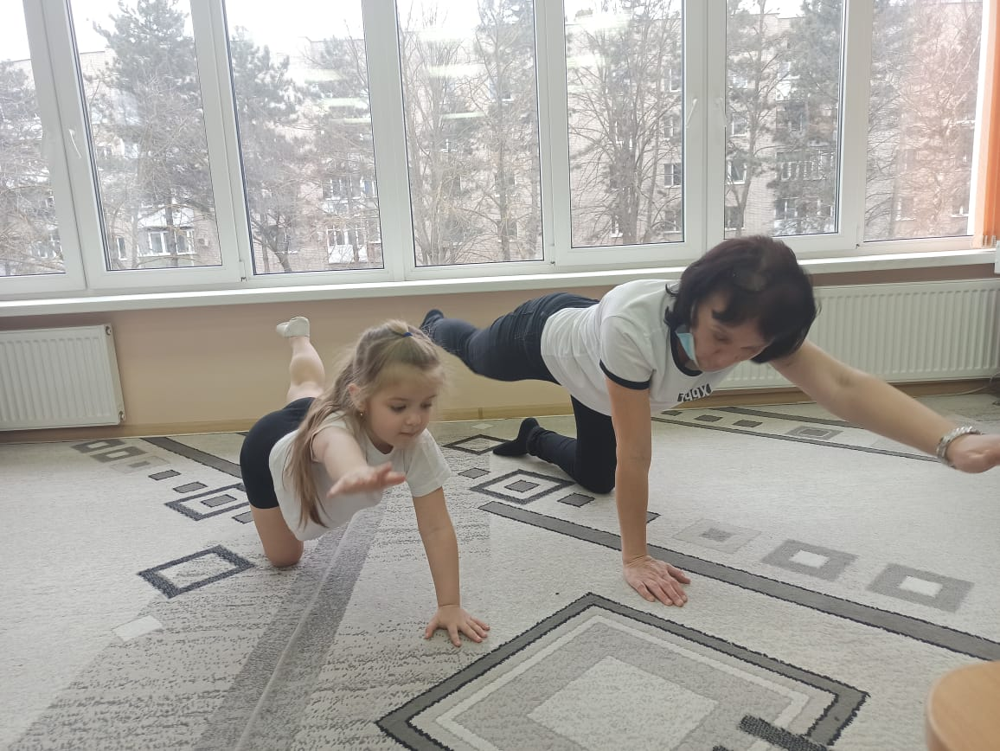 | И.п. – упор на коленях, ноги врозь. 1 – одновременно выпрямляем правую ногу и левую руку, 2 – и.п., 3-4 – повторить в противоположную сторону.
 | И.п. – стоя на коленях, спина прямая, руки за головой. 1 – таз отводится вправо, присесть на правое бедро, 2 – и.п., 3-4 – повторить в противоположную сторону.
 | И.п. - лежа на спине, руки за голову, ноги согнуты в коленях. Упражнение «велосипед».
 | И.п. – лежа на спине, руки вдоль туловища. 1 – вдох, живот надуть «арбузиком», 2 – выдох.
 | Ходьба с мешочком (книгой, любым удобным нетяжелым предметом) на голове. Подбородок не опускаем, держим параллельно полу.

Выполнять такой комплекс упражнений нужно не реже 3 раз в неделю, но лучше выполнять его ежедневно. Вы можете выполнять его вместе со своим ребенком и тогда Ваша спина точно скажет Вам спасибо! А совместные занятия физкультурой не только полезны для здоровья, но и помогают формировать привычку к здоровому образу жизни, ведь мы – пример для наших детей.

